МЕЖДУНАРОДНАЯ НАУЧНАЯ ОЛИМПИАДА
ПО ИНЖЕНЕРНО-КОМПЬЮТЕРНОЙ ГРАФИКЕ

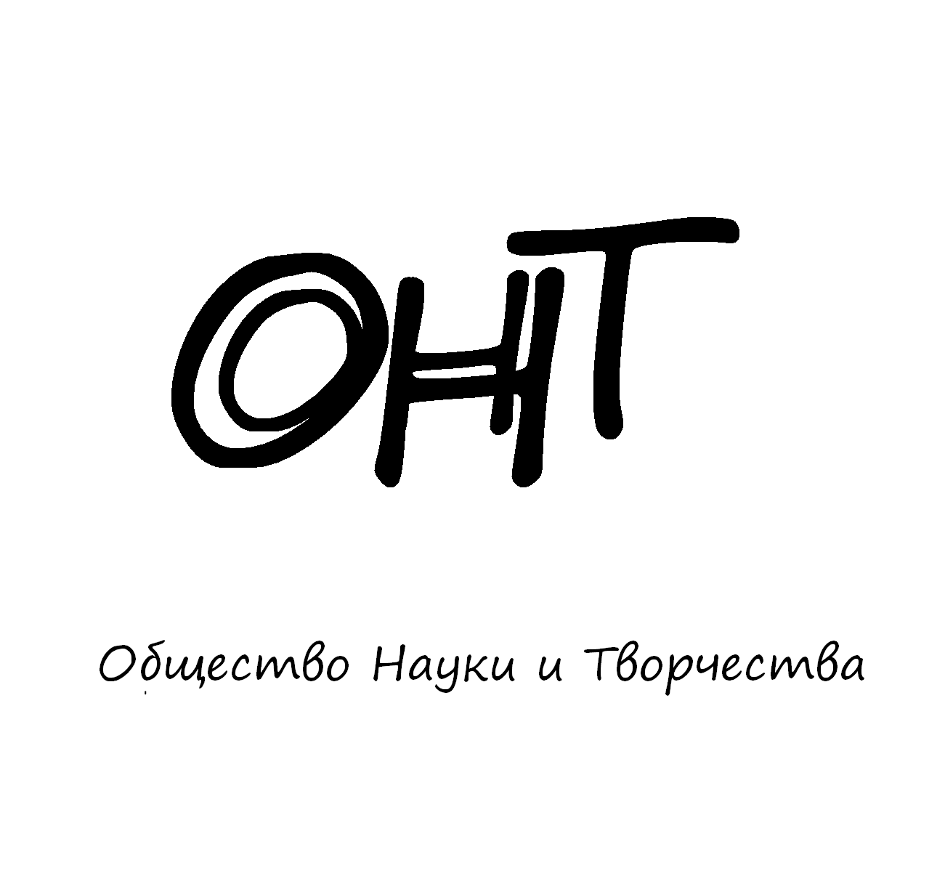

18 – 23 июня 2026 года
Казань
Общество Науки и Творчества проводит Международную научную олимпиаду по инженерно-компьютерной графике, целью которой является повышение интереса студентов (бакалавриата, специалитета, магистратуры), школьников и преподавателей (молодых ученых, специалистов) к дисциплине как к теоретической и прикладной науке.

ПРАВИЛА УЧАСТИЯ

Для того чтобы принять участие в олимпиаде, необходимо заполнить заявку на участие и выслать ее нам на электронную почту вместе со сканом оплаты участия до 17 июня включительно. Всем участникам, приславшим нам заявку и сканированный документ оплаты, мы 18 июня отправляем на электронную почту задание олимпиады, решение которой каждый участник должен прислать нам на нашу электронную почту (ontvor@yandex.ru) до 22 июня включительно. Название файла решения в формате Microsoft Word обязательно должно содержать фамилию участника (к примеру, «Решение олимпиады Иванов» без кавычек).

Проверка работ участников завершится 23 июня, тогда же будут объявлены победители олимпиады, и затем будет организована рассылка материалов (дипломов) участникам и победителям. Рассылка проходит в течение двух недель с момента объявления итогов мероприятия.

Дипломы отправляются всем участникам мероприятия в электронном виде по электронной почте.

СТОИМОСТЬ УЧАСТИЯ

Оргвзнос для участников из России

250 рублей – оргвзнос за участие в олимпиаде с целью возмещения всех организационных расходов по проведению мероприятия.

Участникам из России платить следует по банковским реквизитам, указанным ниже. Если участников олимпиады несколько, оплатить можно за всех участников одной общей суммой.

Оргвзнос для участников из других стран

300 рублей – оргвзнос за участие в олимпиаде с целью возмещения всех организационных расходов по проведению мероприятия.
Участникам из других стран платить следует через системы денежных переводов Золотая Корона, Unistream. Перевод необходимо сделать на имя Кузьмин Сергей Владимирович, г. Казань, Россия, тел. +79503125696 (Kuzmin Sergey Vladimirovich, Kazan, Russia, +79503125696). Иные доступные варианты для оплаты просим запросить по эл. почте ontvor@yandex.ru. Если участников олимпиады несколько, оплатить можно за всех участников одной общей суммой.

СТРУКТУРА ОЛИМПИАДЫ

Олимпиада состоит из трех блоков.

I блок – эссе. Участнику олимпиады предлагается написать эссе на предложенную тему.
II блок – открытые вопросы. Участнику олимпиады предлагается ответить на три открытых вопроса, предполагающих полный и развернутый ответ.
III блок – решение кейса. Участнику олимпиады предлагается решить кейс на заданную тему.

ПОДВЕДЕНИЕ ИТОГОВ

По результатам олимпиады будут определены победители, занявшие 1, 2 и 3 места в каждой из секций участников (в первую секцию входят школьники, во вторую – студенты, в т.ч. и магистранты, в третью – преподаватели, молодые ученые и специалисты). При большом количестве участников количество призовых мест увеличивается. Особыми дипломами будут отмечены самые оригинальные и нестандартные работы. Результаты будут объявлены 23 июня.

УСЛОВИЯ УЧАСТИЯ В ОЛИМПИАДЕ

Заявку на участие в олимпиаде необходимо прислать до 17 июня 2026 г. (включительно) по электронной почте ontvor@yandex.ru. К заявке следует приложить копию документа об оплате.

Заявки, направленные позже указанного срока, к рассмотрению приниматься не будут.

ОРГКОМИТЕТ МЕРОПРИЯТИЙ ОБЩЕСТВА НАУКИ И ТВОРЧЕСТВА
Председатель оргкомитета – руководитель Общества Науки и Творчества Кузьмин Сергей Владимирович.
Постоянный состав оргкомитета:
1. Муратова Н.Ф. – доктор филологических наук, доцент Университета журналистики и массовых коммуникаций Узбекистана, г. Ташкент, Узбекистан.
2. Никитинский Е.С. – доктор педагогических наук, профессор Университета «Туран-Астана», г. Нур-Султан, Казахстан.
3. Мирзаев Д.З. – кандидат исторических наук, доцент Термезского государственного университета, г. Термез, Узбекистан.
4. Равочкин Н.Н. – доктор философских наук, профессор кафедры педагогических технологий Кузбасского государственного аграрного университета имени В.Н. Полецкова, г. Кемерово, Россия.
5. Вицелярова К.Н. – кандидат экономических наук, доцент Краснодарского государственного института культуры, г. Краснодар, Россия.
6. Акимжанов Т.К. – доктор юридических наук, профессор Университета «Туран», г. Алматы, Казахстан.
7. Акбаров А. – кандидат физико-математических наук, доцент Узбекского государственного университета физической культуры и спорта, г. Чирчик, Узбекистан.
8. Ильященко Д.П. – кандидат технических наук, доцент Юргинского технологического института Томского политехнического университета, г. Юрга, Россия.
9. Ризаева Н.М. – доктор фармацевтических наук, доцент Ташкентского фармацевтического института, г. Ташкент, Узбекистан.
10. Анисимова В.В. – кандидат географических наук, доцент Кубанского государственного университета, г. Краснодар, Россия.

Представлен список постоянных членов оргкомитета мероприятий Общества Науки и Творчества. В зависимости от мероприятия мы привлекаем различных ученых и специалистов дополнительно.

КОНТАКТЫ

По всем вопросам обращайтесь по электронной почте ontvor@yandex.ru

Мессенджеры для срочных вопросов: +79046663746 (WhatsApp/Telegram – редактор Кузьмина Динара Азатовна). Большая просьба не звонить, а писать сообщения.

Официальный сайт: on-tvor.ru

ЗАЯВКА НА УЧАСТИЕ В ОЛИМПИАДЕ

Ф.И.О. участника:
Место учебы (работы):
Олимпиада: | Инженерно-компьютерная графика
Секция участия (выбрать одну): | Школьник / Студент (магистрант) / Преподаватель (молодой ученый, специалист)
Адрес электронной почты для отправки электронного диплома:
E-mail:
Контактный телефон:
Источник, из которого вы узнали об Обществе Науки и Творчества:
Дополнительная информация для указания на дипломе (научный руководитель, название ВУЗа, место работы и т.д.).*
* – любая информация, прописанная в данном поле, будет указана на дипломе. Если ничего указывать не нужно, можете оставить поле пустым. По умолчанию на дипломе, помимо сведений о мероприятии, указываются ФИО участника и его результаты (призовое место/лауреат мероприятия/участие).

БАНКОВСКИЕ РЕКВИЗИТЫ ДЛЯ ОПЛАТЫ ОРГВЗНОСА (УЧАСТНИКАМ ИЗ РФ):
Получатель: | ИНДИВИДУАЛЬНЫЙ ПРЕДПРИНИМАТЕЛЬ КУЗЬМИН СЕРГЕЙ ВЛАДИМИРОВИЧ (указывать полностью)  ИНН 165720091033  Р/с: 40802810500000061115
Банк  получателя: | АО «ТБанк»  БИК: 044525974  К/с: 30101810145250000974
Назначение платежа: | За участие в олимпиаде по инженерно-компьютерной графике (указать ФИО участника)
Дополнительные способы оплаты (актуально для ВСЕХ участников):
ЮMoney (Яндекс. Кошелек): 41001790968661
По поводу других способов оплаты обращайтесь по электронной почте ontvor@yandex.ru
Пояснение по оплате. Выше представлены реквизиты для перевода на счет индивидуальному предпринимателю, а не физическому лицу. Поэтому если Вы планируете перевести средства через Сбербанк Онлайн, просим выбирать раздел «Перевод юр. лицам» или «Перевод организации». В противном случае, выбирая раздел «Перевод физ. лицу», платеж не пройдет.

Представляем Вашему вниманию все научные мероприятия Общества Науки и Творчества в июне 2026 года.

Конференции:

23 июня. LVIII Международная научно-практическая конференция гуманитарных и общественных наук «Культура, наука и искусство в современном гуманитарном знании и художественном образовании» (МК-58)
24 июня. LVIII Международная научно-практическая конференция «Юриспруденция в теории и на практике: вопросы совершенствования правовой грамотности» (МЮ-58)
25 июня. LVIII Международная научно-практическая конференция «Психология и педагогика: продуктивное взаимодействие наук в образовательном процессе» (МП-58)
26 июня. LVIII Международная научно-практическая конференция «Вопросы преобразования экономических взглядов в XXI веке: время перемен» (МЭ-58)
27 июня. LVIII Международная научно-практическая конференция «Роль естественных и технических наук в развитии современной системы знаний» (МЕ-58)
29 июня. LVIII Международная научно-практическая конференция «Медицина и фармакология: проблемы и перспективы исследований» (МЗ-58)
30 июня. LVIII Международная научно-практическая конференция «Теоретические и практические аспекты современных исследований» (ММ-58)

Публикации:

1-30 июня. Международный научный журнал «SCIENCE TIME» (Выпуск №6/2026)
1-30 июня. Международный научный журнал «Вестник Науки и Творчества» (Выпуск №6/2026)
1-30 июня. Международный научный журнал «Научное знание современности» (Выпуск №6/2026)

Конкурсы:

25 июня. Международный конкурс научных инициатив «Просвещение – 2026»
26 июня. Международный научный конкурс «Педагог года – 2026»
27 июня. Международный конкурс научных изданий «Global Science – 2026»
30 июня. Международный конкурс «Научный исследователь – 2026»

Олимпиады:

16-21 июня. Международная научная олимпиада по начертательной геометрии
16-21 июня. Международная научная олимпиада по журналистике
16-21 июня. Международная научная олимпиада по филологии и лингвистике
16-21 июня. Международная научная олимпиада по юриспруденции
18-23 июня. Международная научная олимпиада по истории
18-23 июня. Международная научная олимпиада по информационным технологиям
18-23 июня. Международная научная олимпиада по изобразительному искусству
18-23 июня. Международная научная олимпиада по инженерно-компьютерной графике
18-23 июня. Международная научная олимпиада по экономике и управлению организацией

Подробности можно получить на сайте on-tvor.ru в разделе «Мероприятия».

